buchvorstellung

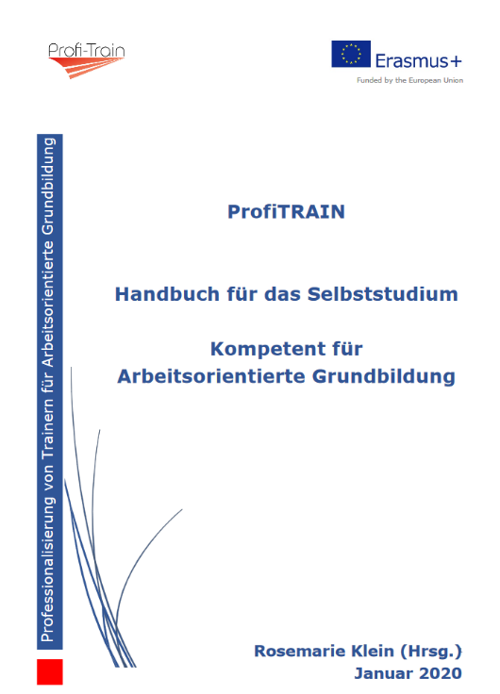
Gekonnt am Arbeitsplatz lehren
Kompetent für die Arbeitsorientierte Grundbildung (AoG) – das Konzept zur Professionalisierung mit arbeits(platz)nahen Trainings wurde im Projekt Profi-Train entwickelt. Als Bildungsdienstleistung richtet sich die AoG an Unternehmen sowie Mitarbeitende. Ziele sind dabei, die Grundkompetenzen für eine aktive Gestaltung ihres privaten und beruflichen Lebens zu aktualisieren und weiterzuentwickeln. Weiterbildung soll auch diejenigen erreichen, die bisher wenig Zugang zu Weiterbildung hatten. Das Handbuch zum Selbststudium richtet sich an Trainerinnen und Trainer.
Die Herausgeberin Rosemarie Klein leitet seit langer Zeit das Büro für berufliche Bildungsplanung (bbb) in Dortmund. Als Diplom-Pädagogin koordinierte sie das Projekt Profi-Train. Ihre Arbeitsschwerpunkte liegen in der beruflichen Weiterbildung und Beratung. Ihr zur Seite standen für dieses Buch Autoren, die an dem Projekt beteiligt waren.
Nach der Einführung gliedert sich das Selbstlernhandbuch in sechs Module. Das erste Modul, verfasst von Rosemarie Klein und Gerhard Reutter, vermittelt Grundlagenwissen über die Arbeitsorientierte Grundbildung. Darin enthalten ist die dem Konzept zugrunde liegende Definition AoG an wie auch die Frage: Warum reden wir über AoG? Die Zielgruppe wird beschrieben und Merkmale herausgestellt. Welchen Nutzen hat das Unternehmen von AoG? Welchen Nutzen hat der oder die einzelne Mitarbeitende? Zum Abschluss des ersten Moduls wird das Spezifische an der Bildungsdienstleistung AoG zusammengefasst.
„Zugänge zu Unternehmen gestalten“ lautet das Thema des zweiten Moduls, verfasst von Helmut Kronika. Auf eine gezielte Marktanalyse baut die Entwicklung eines lokalen oder regionalen Netzwerks auf. Stakeholder, Multiplikatoren und potenzielle Interessenten sind zu identifizieren und anzusprechen. Der Autor liefert ein erstes Handlungspaket, welches sich an einem Fragenkatalog orientiert. Abschließend finden die Nutzer/innen die Checkliste „Elevator Pitch“ für eine Kaltakquise sowie Argumentationshilfen und eine Checklist für Entscheider eines Unternehmens.
Das dritte Modul widmet sich der Kontaktaufnahme mit den Beschäftigten. Helmut Kronika beschreibt Informationswege, wie man Beschäftigte informieren kann, ihre Arbeitsplätze kennenlernt und ein AoGTraining attraktiv werden lässt. Wichtig sind hierbei Fragen nach der Organisation, den Zielen des Unternehmens und der Beschäftigten sowie die individuelle, bedarfsgerechte Kursgestaltung. Mit einem Beispiel für ein Lerntagebuch (Vorlage) schließt das Modul.
Die Entwicklung von Trainingsangeboten steht im Fokus des vierten Moduls. Die Autorinnen Dr. Anna Trichopoulou und Popi Sourmaidou beschreiben die Konzeption von Trainingsdesign zum situierten Lernen. Wie gelingt hierbei das Bewahren von Bedarfen und Interessen? Wie werden einzelne Ziele identifiziert? Aufgezeigt werden diverse mögliche Trainingsziele, -inhalte und –formate. Ein Unterpunkt widmet sich den Lernmöglichkeiten für Geringqualifizierte. Im Anhang dieses Moduls finden Leser und Leserinnen zwei Checklisten: „Erfassung von Informationen von den Teilnehmenden zu Beginn des Training“ und „Schritte bei der Entwicklung eines Trainingsplans“.
Im Zentrum des fünften Moduls stehen die Herausforderungen bei der Umsetzung des AoG-Training für Trainerinnen und Trainer. Die Autorinnen Dr. Petra Javrh und Estera Možina (und eine Reihe Co-Autorinnen) definieren Erfolgsfaktoren, zeigen Wege des Lerntransfers auf sowie Möglichkeiten der Lernerfolgsdokumentation. Hervorgehoben werden auch die didaktischen Aspekte des situierten Lernens. Im Anhang des Moduls finden Leserinnen und Leser ein Formular zu Planung und Durchführung des AoG-Trainings und eine Vorlage für einen individuellen Lernplan.
Das sechste und letzte Modul beschäftigt sich mit dem Abschluss und der Evaluation eines Trainings. Zunächst erfolgt eine Definition des Begriffs „Evaluation“, gefolgt von Evaluationsmodellen. Entsprechend der verschiedenen Phasen des Trainings von der Analyse, Konzeption über die Entwicklung und Umsetzung bis hin zum Trainingsabschluss werden jeweils passende Pläne vorgestellt. Wie man Schlussfolgerungen aus den Evaluationsbögen zieht und wie man damit umgeht, finden die Rezipienten im letzten Unterpunkt. Der Anhang bietet eine Vorlage für einen Evaluationsplan, Evaluationsbögen des Gruwe-Projektes sowie ein Muster aus dem Gruwe-Projekt für ein Teilnahmezertifikat.
Das Handbuch ist ein Produkt des EU-Projekts Profi-Train: Professionalisierung von Trainern für Arbeitsorientierte Grundbildung. Es wurde von ERASMUS+ gefördert und steht unter der CC BY-SA 4.0 Lizenz zur Verfügung.
Fazit
Das Selbstlernhandbuch ist systematisch aufgebaut. Anschauliche (Fall-)Beispiele beschreiben arbeitsplatznahe Lernsituationen. Zahlreiche Abbildungen, Vorlagen und Checklisten zur freien Verwendung ergänzen das Portfolio. Das Buch kann nicht nur zum Selbststudium verwendet werden - als Nachschlagewerk mit hilfreichen Vorlagen kann es einen Stammplatz auf dem Schreibtisch von Trainerinnen und Trainern finden.

Verlagsinformationen
Klein, R. (2020). ProfiTRAIN. Handbuch für das Selbststudium – Kompetent für Arbeitsorientierte Grundbildung. CC BY-SA 4.0

